MATTO COI PEZZI PESANTI

Nel 1512 Damiano pubblicò la posizione seguente, che illustra un altro matto tipico. L'idea è di aprire la colonna sacrificando un pezzo pesante per permettere ad un altro pezzo di dare matto.
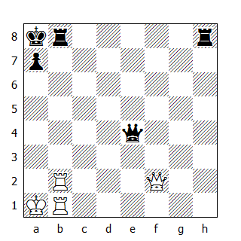
1.Dxa7+ Rxa7 2.Ta2+ Da4 3.Txa4#

Il prossimo esempio è tratto da una partita giocata durante una simultanea alla cieca su otto scacchiere (Alekhine-Borochow Hollywood 1932)
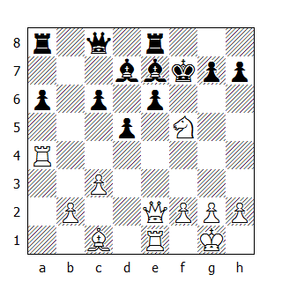
20.Dh5+ Rg8 21.Cxg7 Tf8 22.Tg4 Rh8 23.Te3 e5 24.Ce6 1–0
Dopo 24...Axe6 c'è il matto in tre: 25.Dxh7+ Rxh7 26.Th3+ Ah4 27.Thxh4#

Nella pratica, questo quadro di matto s’incontra più frequentemente sotto un’altra forma:

Esempio tematico - Matto in 3
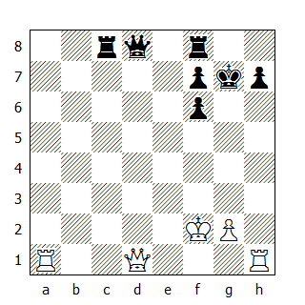
1.Dg4+ Rh8 2.Txh7+ Rxh7 3.Th1#

L'accoppiata Donna-Torre ha un enorme potenziale offensivo.
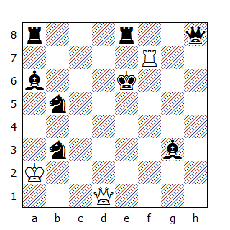
Nella posizione qui sopra raffigurata il Nero, nonostante abbia tutto l'esercito a disposizione, non riesce ad impedire al proprio Re di subire il matto.
1.Dd7+ Re5 2.Tf5+ Re4 3.Dd5+ Re3 4.Tf3+ Re2 5.Dd3+ Re1 6.Tf1#

Visto gli esempi precedenti, la logica conclusione è che nessun sacrificio è impossibile alfine di mettere allo scoperto il monarca nemico, così da esporlo all'attacco incrociato della Donna e della Torre.

Il prossimo esempio è un altro matto tipico che si incontra nella pratica.

Esempio tematico
Matto in 4
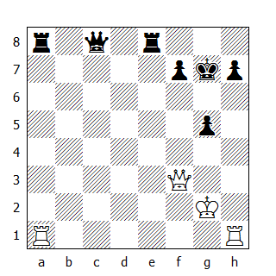
1.Txh7+
Un sacrificio tipico che introduce il quadro di matto. Se adesso il Re non cattura la torre segue 2.Df7#

1...Rxh7 2.Dxf7+ Rh8
Ora l'altra torre viene attivata. Generalmente nella pratica ciò avviene eseguendo una mossa tranquilla - arrocco lungo o Re2, per esempio - per liberare la strada alla torre.

3.Th1+ Dh3+ 4.Txh3#
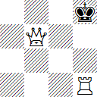
Quadro di matto

Dalla pratica, un esempio tipico di come si possa dare matto con materiale ridotto (Donne e due torri).

Katalymov-Bazarov
San Pietroburgo 1905
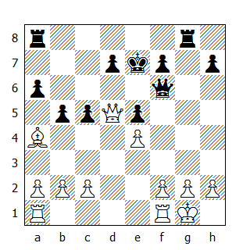
17...Txg2+ 18.Rh1
Dopo 18.Rxg2 segue il matto con 18...Tg8+ 19.Rh1 Df3#

18...Txh2+
Da notare che 18...Tag8 non funziona, in quanto seguirebbe 19.Dxc5+

19.Rxh2
Se 19.Rg1 allora 19...Tg8+ 20.Rxh2 Dh4#

19...Dh4+ 20.Rg2 Dg4+
Tipico in simili posizioni; il Nero controlla la casa di fuga verso il lato di Donna, chiudendo così la rete di matto.
21.Rh2 Dh5+! 22.Rg2 Tg8#

Renaud-NN
Nizza 1941

1.e4 e5 2.Cf3 Cc6 3.d4 exd4 4.Ac4 Ae7
Questa timida mossa tende ad evitare le complicazioni derivanti da 4...Cf6 e 4...Ac5.

5.Cxd4 Cxd4
Non raccomandabile, visto che accelera lo sviluppo dei pezzi bianchi.

6.Dxd4 Cf6 7.Cc3 d6 8.Ag5
Migliore di 8.0–0. Il Bianco intende arroccare lungo, visto che ha già il controllo della colonna 'd' dov'è posizionata la sua regina.

8...h6
Una mossa inutile che indebolisce la struttura pedonale.

9.Ah4 Ae6 10.0–0–0
Il vantaggio del Bianco è evidente; ad eccezione della torre in h1, tutti i suoi pezzi sono nel vivo della lotta. Per contro il Nero non dispone di un seguito attivo, vista la passiva posizione del proprio alfiere camposcuro e dei tempi persi per cambiare il cavallo.

10...Axc4
Dopo la mossa del testo il Bianco è in grado di lanciare subito l'attacco.

11.Dxc4 0–0 12.e5!
E' nell'interesse del giocatore in vantaggio di sviluppo aprire delle linee. In questo caso il compito è facilitato dall'inchiodatura esercitata sul pedone 'd'.

12...Cd7 13.Axe7 Dxe7
Non va bene 13...Cxe5 per il seguito 14.Axd8 Cxc4 15.Axc7 ecc.

14.exd6 cxd6 15.Dd5
Il seguito più efficace, visto che il pedone d6 è condannato. Ora il Nero prova a complicare.

15...Cb6 16.Dxd6
Alfine il Bianco ha guadagnato un pedone come risultato di un migliore sviluppo. Adesso il Nero avrebbe dovuto cambiare le regine, mantenendo buone possibilità di patta. Invece preferisce contrattaccare.

16...Dg5+ 17.f4
Parando lo scacco e iniziando l'attacco sul lato di Re.

17...Dxg2?
Presunzione o disperazione? Il materiale ora è pari, ma il Bianco dispone di una colonna aperta sull'arrocco avversario.

18.Thg1
Assumendo subito il controllo della linea e minacciando Dxh6.

18...Df2
La cattura del secondo pedone avrebbe condotto ad una rapida sconfitta: 18...Dxh2 19.Df6! g6 20.Th1 e non c'è altra difesa alla minaccia 21.Txh6, seguita da 22.Th8# che il sacrificio di un pezzo - 20...Cd7 21.Dd4.

19.Dxh6 De3+ 20.Rb1 g6 21.Tde1 Dd2??
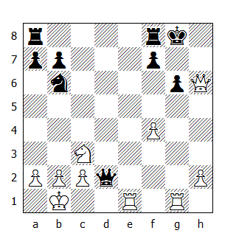
Conduce al matto forzato. Per evitarlo bisognava proseguire con 21...Dd4, sebbene anche questa mossa non salvi la partita. Per esempio 22.f5 Dg7 23.Dg5! e adesso il Bianco

minaccia sia la spinta in f6 che l'arrivo del cavallo nella stessa casa tramite e4. Dopo 23...f6 24.Dxg6 Dxg6 25.Txg6+ il Bianco resta con due pedoni in più e posizione nettamente superiore.

22.Txg6+ fxg6 23.Dxg6+ Rh8 24.Dh5+ Rg7 25.Tg1+
25.Te7+ Tf7 26.Txf7+ Rg8 27.Dh7# era di una mossa più rapido.

25...Dg2 26.Txg2+ Rf6 27.De5+ Rf7 28.Tg7#

Morphy-NN
New Orleans 1858

La potenza spigionata dall'accoppiata Donna+Torre non è inferiore quando l'attacco è diretto contro il Re non arroccato.

Nell'esempio precedente abbiamo visto come il sacrificio della torre abbia permesso di scoperchiare l'arrocco, lasciando alla mercè del pezzi avversari il Re. Nella partita seguente, il Bianco sacrifica due cavalli e una torre per mantenere il Re nero al centro della scacchiera, dove la regina e la torre coopereranno per dargli il matto.

La partita è stata giocata durante una simultanea alla cieca su sei scacchiere.

1.e4 e5 2.Cf3 Cc6 3.Ac4 Cf6 4.d4 exd4 5.Cg5
Generalmente in questa posizione si preferisce arroccare.

5...d5! 6.exd5 Cxd5?
E' strano che un singolo errore in una posizione come questa comprometta la partita. Come indicato da Janisch, la mossa corretta è 5...Ce5, che sembra lasciare il Nero con un lieve vantaggio.

7.0–0
Il Bianco minaccia 8.Cxf7 Rxf7 9.Df3+ ecc.
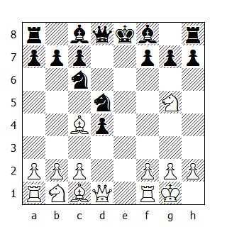
7...Ae7
Sembra una buona mossa; attacca il cavallo, prepara l'arrocco e copre un eventuale scacco di torre. Ma Morphy la confuta brillantemente.

8.Cxf7 Rxf7 9.Df3+ Re6
Su qualsiasi altra mossa, il Bianco avrebbe recuperato il pezzo mantenendo posizione superiore. La partita dimostra in maniera convincente che il Re non deve avventurarsi al centro della scacchiera per difendere il pezzo.

10.Cc3!
Un secondo sacrificio di pezzo, che risulta decisivo quanto la più prosaica 10.Te1+.

10...dxc3 11.Te1+ Ce5
E' facile constatare come qualsiasi ritirata del Re conduca al matto o alla perdita della regina.

12.Af4 Af6 13.Axe5 Axe5 14.Txe5+!
Il terzo sacrificio.

14...Rxe5
Tutte le mosse del nero sono forzate. Il Re viene portato al centro della scacchiera.

15.Te1+ Rd4
L'unica che evita il matto immediato. Quello che segue è uno dei migliori esempi di collaborazione fra Donna e Torre.
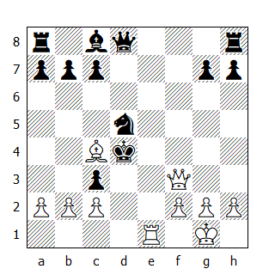
16.Axd5!
Il Nero è senza difesa. Se per esempio la Donna cattura l'alfiere, seguirebbe 17.Dxc3 matto.

16...Te8
Qui Morphy annunciò il matto in sette. Alla fine della partita, l'avversario chiese a Morphy come avrebbe proseguito dopo 16...cxb2 ed egli rispose "Matto in sei": 17.Te4+ Rc5 18.Da3+ Rxd5 19.Dd3+ Rc6 20.Tc4+ Rb6 21.Db3+ Ra6 22.Ta4#

17.Dd3+ Rc5 18.b4+ Rxb4
Se 18...Rd6 19.Af3#; se invece 18...Rb6 segue il matto in quattro: 19.Dd4+ c5 20.Dxc5+ Ra6 21.Ac4+ b5 22.Dxb5#

19.Dd4+ Ra5 20.Dxc3+ Ra4 21.Db3+ Ra5 22.Da3+ Rb6 23.Tb1#

Denker - Klein
New York 1944

1.Cf3 e6 2.d4 d5 3.c4 c6 4.e3 Cd7
Appare migliore il seguito 4...Cf6 e se adesso 5.Cbd2 allora 5...c5.

5.Cc3 Cgf6 6.Ad3 Ad6 7.0–0 0–0 8.e4 dxe4
Il suggerimento di Cigorin 8...dxc4! 9.Axc4 e5 sembra più adatto alla posizione.

9.Cxe4 Cxe4 10.Axe4 h6
Una mossa timida. Più intraprendente è 10...c5.

11.Te1 Cf6 12.Ac2 Te8 13.b3 Ab4 14.Ad2 Axd2 15.Dxd2 Dd6 16.Tad1 Td8 17.De3 Ad7
Finalmente il Nero si ricorda di avere anche un alfiere!

18.Ce5 Ae8 19.f4
Il Bianco ha posizione superiore e ad ogni mossa accresce la pressione.

19...Dc7 20.g4! Cd7 21.Dd3
Minacciando 22.Dh7+ Rf8 23.Dh8+ eppoi 24.Dxg7.

21...Cf8 22.g5
Il seguito naturale alla 20ª mossa del Bianco.

22...hxg5 23.fxg5 Td6 24.Te4 Tad8 25.Th4 Cg6
Per evitare che il Bianco prosegua con 26.Dh3.

26.Cxg6 fxg6 27.Tf1! Txd4
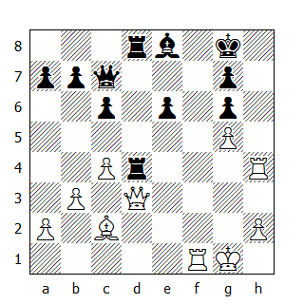

28.Th8+! 1–0
Il matto è inevitabile: 28...Rxh8 29.Tf8+ Rh7 30.Dh3+ Th4 31.Dxh4#
Le due torri - o una torre e la Donna - se supportate da un pedone avanzato - possono dare forma ad un particolare tipo di matto, che prevede la presenza dei due pezzi pesanti sulle colonne adiacenti (e aperte) a quella dove si trova il monarca.

Esempio tematico
Matto in 2
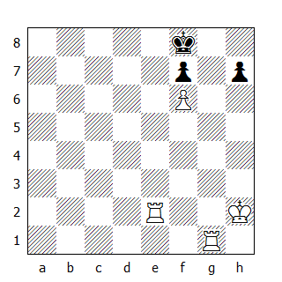
1.Tg8+
Attirando il Re nella rete di matto.

1...Rxg8 2.Te8#
E' facile notare che la posizione finale non è altro che una variante del Matto del Corridoio.

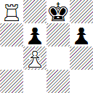
Quadro di matto

Questo matto, come quello del corridoio, può assumere una forma leggermente diversa:

Esempio tematico
Matto in 3
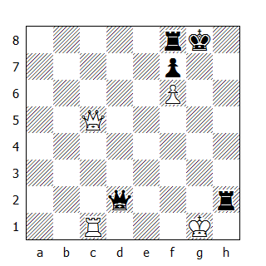
1.Dxf8+ Rxf8 2.Tc8+ Dd8 3.Txd8#

Nella pratica questo matto si materializza quando l'attaccante ha una torre su una colonna aperta e un pedone sistemato in g6 (o g3) - come nel prossimo esempio:

Mayet-Anderssen - Londra 1851

1.e4 e5 2.Cf3 Cc6 3.Ab5 Ac5
Una mossa datata che cerca di sfruttare la cosiddetta “controdiagonale italiana” (a7-g1).

4.c3
Più attiva di 4.0-0 Cge7. Meno efficace invece è 4.Cxe5 in vista di 4…Dg5.

4…Cf6 5.Axc6
Più comune (e migliore) è l’arrocco immediato.

5…dxc6 6.0-0 Ag4 7.h3 h5
Un sacrificio di pezzo che il Bianco avrebbe fatto meglio a rifiutare giocando 8.d3.

8.hxg4 hxg4 9.Cxe5?
Un errore che poteva risultare decisivo. Bisognava proseguire con 9.d4.

9…g3?
Non solo il Nero non ne approfitta, ma offre al Bianco la possibilità di passare in vantaggio. Dopo 9…Cxe4 10.d4? c’è il matto in tre mosse, mentre 10.Dg4 Axf2+ rientra nella variante della nota dopo la 12a mossa del Bianco.

10.d4 Cxe4 11.Dg4??
Ora il Nero forza la vittoria. Corretta era 11. fxg3 Cxg3 12. Te1 Th1+ 13. Rf2 Ce4+ 14. Re2 e il Bianco consolida il vantaggio.

11…Axd4 12.Dxe4
Oppure 12. cxd4 gxf2+ 13. Txf2 Th1+ 14. Rxh1 Cxf2+ 15. Rg1 Cxg4 16. Cxg4 Dxd4+ 17. Ce3 f5 e vince. Dopo la mossa giocata in partita c’è il matto tematico in quattro mosse:
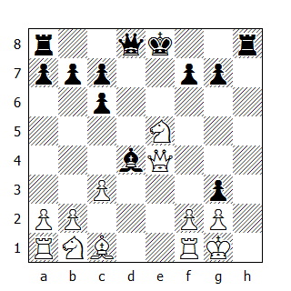
12...Axf2+ 13.Txf2 Dd1+ 14.De1 Dxe1+ 15.Tf1 Th1+ 16.Rxh1 Dxf1#

